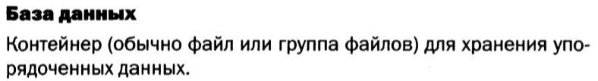

База данных – хранилище, создаваемое и управляемое СУБД.



В таблице может храниться список клиентов, каталог продукции и любая другая информация.

Никогда не храните список клиентов и список заказов в одной таблице базы данных. Это затрудняет поиск и получение информации. Лучше создать 2 таблицы для каждого из списков.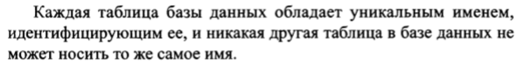

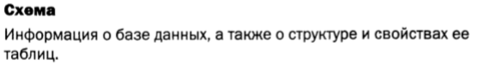

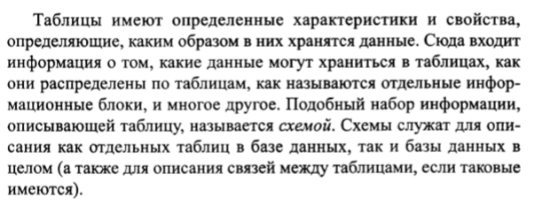

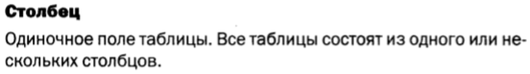

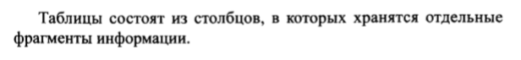

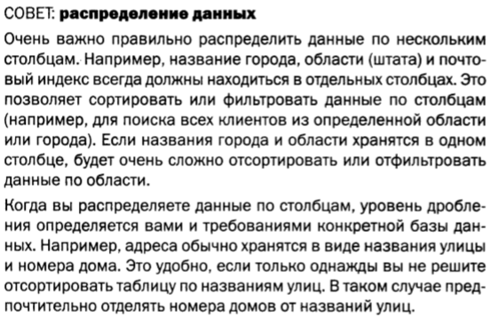

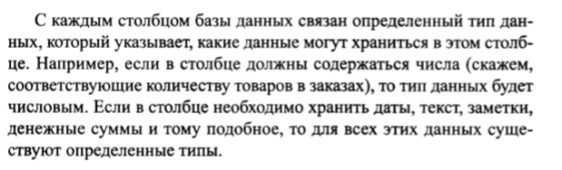

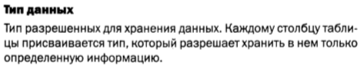

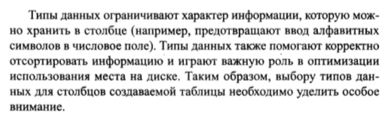

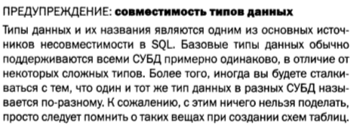

Скриншот 23-07-2020 152310.png

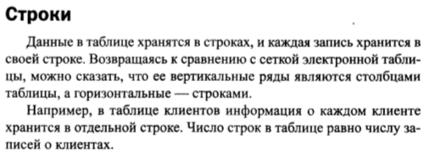

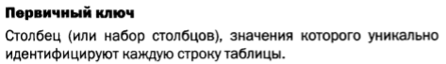

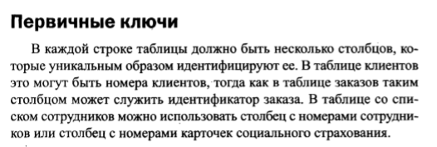

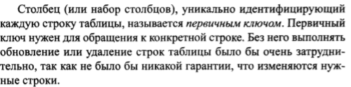

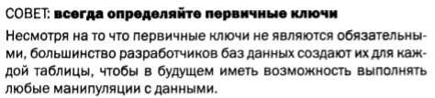

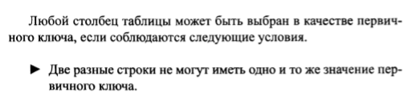

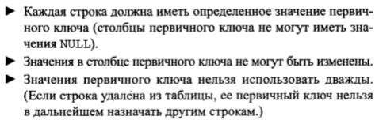

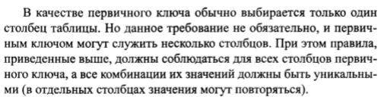

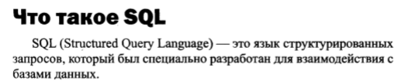

SQL был создан для решения одной задачи, с которой он вполне справляется, -

Предоставлять простой и эффективный способ чтения и записи информации из баз данных.

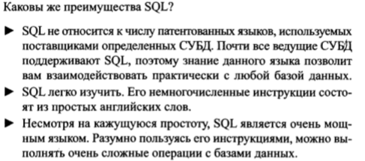

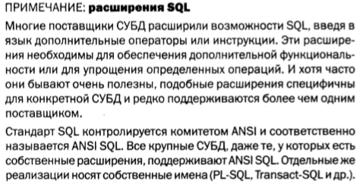

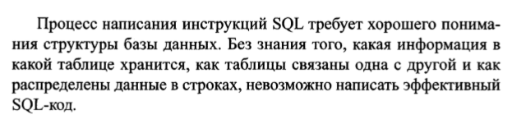

БЭН ФОРТА SQL ЗА 10 МИНУТ – СТР 27 / 238 (приложение а, б сначала пройди)